**1.**

Question 1

\*\* Skenario 1, pertanyaan 1-5 \*\*

Anda baru saja mulai bekerja sebagai seorang analis data. Anda bekerja untuk sebuah jaringan apotek skala menengah yang terdiri atas 38 toko di Amerika Barat Daya. Atasan Anda memberikan proyek analisis data baru kepada Anda.

Dia menjelaskan bahwa jaringan apotek itu sedang mempertimbangkan untuk berhenti menjual sabun busa mandi bermerek Splashtastic. Atasan Anda ingin Anda menganalisis data penjualan dan menghitung berapa persen total penjualan harian setiap toko yang berasal dari produk tersebut. Kemudian, Anda akan mempresentasikan temuan Anda kepada para pimpinan apotek itu.

Anda tahu pentingnya mengikuti setiap langkah proses analisis data: bertanya, mempersiapkan, memproses, menganalisis, berbagi hasil, dan bertindak. Jadi, Anda mulai dengan mendefinisikan apa masalahnya dan memastikan Anda memahami harapan para pemangku kepentingan sepenuhnya.

Salah satu hal yang perlu Anda tanyakan adalah di mana Anda bisa menemukan dataset yang akan Anda kerjakan. Atasan Anda menjelaskan bahwa database perusahaan memiliki semua informasi yang Anda butuhkan.

Selanjutnya, Anda melanjutkan ke langkah persiapan. Anda mengakses database dan menulis kueri untuk mengambil data tentang Splashtastic. Anda melihat bahwa hanya ada 38 baris data yang mewakili 38 toko milik jaringan perusahaan itu. Selain itu, dataset Anda terdiri dari 5 kolom: Jumlah Toko, Rata-rata Pelanggan Harian, Rata-rata Penjualan Harian Splashtastic (Unit), Rata-rata Penjualan Harian Splashtastic (Dolar), dan Rata-rata Total Penjualan Harian (Semua Produk).

\*\*Anda tahu bahwa spreadsheet bekerja dengan baik untuk memproses dan menganalisis dataset kecil, seperti yang sedang Anda gunakan. Apa yang harus Anda lakukan untuk memindahkan data dari database ke spreadsheet, ? \*\*

1 / 1 point

Kirim email salinan dataset ke alamat email perusahaan Anda.

Copy dan paste data ke dalam sebuah spreadsheet.

Gunakan Tableau untuk mengonversi data menjadi sebuah spreadsheet.

Unduh data sebagai sebuah file .CSV, lalu impor ke dalam sebuah spreadsheet.

Correct

Mengunduh data dari database ke sebuah file CSV, kemudian mengimpornya ke spreadsheet, akan memungkinkan Anda untuk memproses dan menganalisis dataset kecil secara efektif.

**2.**

Question 2

**Skenario 1 lanjutan**

Anda telah mengunduh data dari database perusahaan dan mengimpornya ke dalam sebuah spreadsheet. Untuk menggunakan dataset di skenario ini, klik tautan di bawah ini dan pilih “Use Template.”

Tautan ke templat: [Ujian Materi - Skenario 1](https://docs.google.com/spreadsheets/d/1pIiGuiZ8SZ2xNfXHEIIb5gpX1NNOuKAUbaqtmPh1GUY/template/preview?resourcekey=0-p4GIOWHIaC6wZTvc9HZzyA#gid=0)

ATAU

Jika Anda tidak memiliki akun Google, Anda dapat mengunduh templat langsung melalui lampiran di bawah ini.

[Course Challenge Dataset - Scenario 1 - Scenario 1\_ Pharmacy Data - Part 1](https://d3c33hcgiwev3.cloudfront.net/jgOcTMW9S-uDnEzFvfvrYQ_c46ee66727424d2298e2ff73090392f1_Course-Challenge-Dataset---Scenario-1---Scenario-1_-Pharmacy-Data---Part-1.csv?Expires=1717459200&Signature=DOpzktSMDNLDiLaCpazb0mtI2vUPTjpI5alaV45qMLv9SEobKPJq8ACpMB~zQpPI1Dl3V0MxRUvdpHRTMGgnRX8cBsUZ0QR5-RWvQJCMTNvX7TfNgrPKxatLZcTN4avTSKlhZccEZywqWTnqMM3sdXZP9oENINJ9wzVFDhP6-Ik_&Key-Pair-Id=APKAJLTNE6QMUY6HBC5A" \t "_blank)

[CSV File](https://d3c33hcgiwev3.cloudfront.net/jgOcTMW9S-uDnEzFvfvrYQ_c46ee66727424d2298e2ff73090392f1_Course-Challenge-Dataset---Scenario-1---Scenario-1_-Pharmacy-Data---Part-1.csv?Expires=1717459200&Signature=DOpzktSMDNLDiLaCpazb0mtI2vUPTjpI5alaV45qMLv9SEobKPJq8ACpMB~zQpPI1Dl3V0MxRUvdpHRTMGgnRX8cBsUZ0QR5-RWvQJCMTNvX7TfNgrPKxatLZcTN4avTSKlhZccEZywqWTnqMM3sdXZP9oENINJ9wzVFDhP6-Ik_&Key-Pair-Id=APKAJLTNE6QMUY6HBC5A" \t "_blank)



Sekarang, saatnya untuk memproses data itu. Seperti yang Anda ketahui, pada langkah ini Anda berusaha menemukan dan menghilangkan kesalahan dan ketidakakuratan data yang bisa jadi hambatan Anda untuk mendapatkan hasil. Saat membersihkan data, Anda melihat bahwa informasi tentang Splashtastic hilang di baris 16. \*\* Tindakan terbaik adalah menghapus baris 16 dari dataset Anda sehingga data yang hilang itu tidak menjadi halangan bagi hasil Anda. \*\*

1 / 1 point

Benar

Salah

Correct

Menghapus data dari dataset bisa mencegah Anda untuk mendapat hasil yang akurat. Dalam situasi ini, lebih baik Anda mengirim email kepada atasan Anda untuk mendapatkan arahan. Mengajukan pertanyaan membantu Anda belajar dan menghindari kesalahan.

**3.**

Question 3

**Skenario 1 lanjutan**

Setelah Anda menemukan informasi yang hilang, Anda menganalisis dataset Anda.

**Ketika melakukan analisis, Anda membuat sebuah kolom baru F. Di bagian atas kolom, Anda menambahkan: Rata-Rata Persentase dari Total Penjualan - Splashtastic. Dalam analitis data, label kolom ini disebut sebagai atribut.**

1 / 1 point

Benar

Salah

Correct

Label kolom ini adalah atribut, yang merupakan karakteristik atau kualitas data yang digunakan untuk memberi label pada sebuah kolom.

**4.**

Question 4

**Skenario 1 lanjutan**

Selanjutnya, Anda menghitung rata-rata total penjualan harian selama 12 bulan terakhir di semua toko. Rentang yang berisi penjualan ini adalah E2: E39. **Syntax yang benar adalah =AVERAGE(E2:E39).**

1 / 1 point

Benar

Salah

Correct

Syntax yang benar adalah =AVERAGE(E2:E39). Function yang benar dimulai dengan tanda (=), kemudian kata AVERAGE. Rentangnya mulai dari E2 hingga E39.

**5.**

Question 5

**Skenario 1 lanjutan**

**Anda telah mencapai tahap berbagi dari proses analisis data. Tahap ini melibatkan hal yang mana dari pilihan berikut ini? Pilih semua jawaban yang menurut Anda benar.**

1 / 1 point

Membuat visualisasi data untuk menyoroti hasil wawasan tentang penjualan Splashtastic yang telah Anda temukan.

Correct

Fase berbagi melibatkan pembuatan visualisasi data, mempersiapkan presentasi Anda, dan mengkomunikasikan temuan Anda kepada para pemangku kepentingan.

Mempresentasikan temuan Anda tentang Splashtastic kepada para pemangku kepentingan.

Correct

Fase berbagi melibatkan pembuatan visualisasi data, mempersiapkan presentasi Anda, dan mengkomunikasikan temuan Anda kepada para pemangku kepentingan.

Mempersiapkan tayangan slide tentang penjualan Splashtastic dan latih cara presentasi Anda.

Correct

Fase berbagi melibatkan pembuatan visualisasi data, mempersiapkan presentasi Anda, dan mengkomunikasikan temuan Anda kepada para pemangku kepentingan.

Berhenti menjual Splashtastic karena tidak memberikan persentase besar dari total penjualan.

**6.**

Question 6

**Skenario 2, pertanyaan 6-10**

Anda telah bekerja untuk lembaga nirlaba National Dental Society (NDS) sebagai analis data junior selama sekitar dua bulan. Misi NDS adalah membantu para anggotanya untuk meningkatkan kesehatan mulut pasien mereka. Anggota NDS adalah dokter gigi, oral hygienist, dan staf pendukung klinik gigi.

NDS sangat memperhatikan kesehatan pasien. Perhatian tersebut ditunjukkan melalui penjadwalan tindak lanjut perawatan secara otomatis setelah penggantian mahkota gigi (crown replacement), operasi gigi darurat, dan prosedur cabut gigi. NDS percaya perawatan tindak lanjut adalah langkah penting untuk memastikan pemulihan pasien dan meminimalkan infeksi.

Sayangnya, banyak pasien tidak muncul untuk perawatan ini, sehingga NDS ingin membuat kampanye agar anggotanya belajar cara mendorong pasien mereka untuk memperhatikan janji tindak lanjut perawatan dengan serius. Jika berhasil, ini akan membantu NDS mencapai misinya meningkatkan kesehatan mulut bagi semua pasien.

Atasan Anda baru saja mengirim email pada Anda yang mengatakan bahwa Anda bekerja sama dengan sangat baik di tim, dan dia ingin memberi Anda beberapa tanggung jawab tambahan. Dia menceritakan masalah banyaknya janji tindak lanjut perawatan yang terlewatkan. Anda ditugaskan untuk menganalisis data tentang masalah ini dan menyajikan temuan Anda dengan menggunakan visualisasi data.

Seorang anggota NDS yang memiliki tiga klinik gigi di Colorado menawarkan untuk berbagi data tentang janji pertemuan tindak lanjut perawatan yang terlewatkan. Jadi, atasan Anda menggunakan sebuah kueri database untuk mengakses dataset dari grup perawatan gigi. Kueri itu menginstruksikan database untuk mengambil semua informasi pasien dari tiga klinik gigi anggota NDS itu, yang berlokasi di kode pos 81137.

\*\* Tabelnya adalah dental\_data\_table, dan nama kolomnya zip\_code. Anda menulis kueri berikut, tetapi menemui sebuah kesalahan. Pernyataan apa yang dapat memperbaiki masalah itu?\*\*

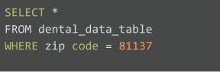

1 / 1 point

WHERE 81137

WHERE zip\_code = 81137

WHERE\_zip code = 81137

zip\_code = 81137

Correct

Syntax yang benar adalah WHERE zip\_code = 81137. WHERE menunjukkan tempat untuk mencari informasi. Nama kolomnya adalah zip\_code. Dan database diminta untuk memberikan hanya catatan yang cocok dengan kode pos 81137.

**7.**

Question 7

**Skenario 2 lanjutan**

Dataset yang diambil supervisor Anda dan diimpor ke dalam spreadsheet berisikan daftar pasien, informasi demografis mereka, jenis prosedur perawatan gigi, dan apakah mereka menghadiri janji tindak lanjut perawatan mereka. Untuk menggunakan dataset di skenario ini, klik tautan di bawah ini dan pilih “Use Template.”

Tautan ke templat: [Ujian Materi - Skenario 2](https://docs.google.com/spreadsheets/d/1tXJvXgUP58iYYSW6tBfiGMD5lJFOgHXvHx2EdDOCxnA/template/preview?resourcekey=0-Ha_b6RzKHJFYElJN20NOyg#gid=0)

ATAU

Jika Anda tidak memiliki akun Google, Anda dapat mengunduh templat langsung melalui lampiran di bawah ini.

[Course Challenge Dataset - Scenario 2](https://d3c33hcgiwev3.cloudfront.net/UVdWSYRdQgeXVkmEXaIHXQ_c621f39757c840b6a484589670699cf1_Course-Challenge-Dataset---Scenario-2.csv?Expires=1717459200&Signature=NfadOgDaPe4ycrvmPMRniJVZnMPVManoQ8z7mRsPUnsUzQQkVdWLbL3WVlnQq061vBAaOm3YxPfy1yXgyU4ctsdwQt5w4T9RN180KJ0qowng0VImZF60ww-BRmLo6KEv4y3iD3IcwTcJ6mEvtGSQOkQ5JHoCPi~wZ61vlAxduGU_&Key-Pair-Id=APKAJLTNE6QMUY6HBC5A" \t "_blank)

[CSV File](https://d3c33hcgiwev3.cloudfront.net/UVdWSYRdQgeXVkmEXaIHXQ_c621f39757c840b6a484589670699cf1_Course-Challenge-Dataset---Scenario-2.csv?Expires=1717459200&Signature=NfadOgDaPe4ycrvmPMRniJVZnMPVManoQ8z7mRsPUnsUzQQkVdWLbL3WVlnQq061vBAaOm3YxPfy1yXgyU4ctsdwQt5w4T9RN180KJ0qowng0VImZF60ww-BRmLo6KEv4y3iD3IcwTcJ6mEvtGSQOkQ5JHoCPi~wZ61vlAxduGU_&Key-Pair-Id=APKAJLTNE6QMUY6HBC5A" \t "_blank)



Informasi demografis pasien berisi data seperti usia dan jenis kelamin. Ketika Anda belajar, Anda bertanggung jawab sebagai analis data untuk memastikan analisis Anda adil. **Fakta bahwa dataset berisikan semua orang-orang yang hidup dalam kode pos yang sama mungkin mencegah perlakuan yang adil.**

1 / 1 point

Benar

Salah

Correct

Anda bertanggung jawab sebagai analis data untuk memastikan analisis Anda adil. Meskipun lokasi kode pos kadang mencerminkan populasi yang beragam, pilihan yang lebih baik adalah menyertakan data orang-orang yang berasal dari beberapa kode pos.

**8.**

Question 8

**Skenario 2 lanjutan**

Saat Anda mengulas dataset itu, Anda melihat bahwa jumlah warga usia lanjut tidak proporsional. Jadi, Anda menyelidikinya lebih lanjut dan menemukan bahwa kode pos data ini mewakili sebuah komunitas pedesaan di Colorado yang berpenduduk 800 orang. Selain itu, ada fasilitas jompo yang besar bagi warga usia lanjut di daerah tersebut. Hampir 300 orang yang berasal dari kode pos 81137 tinggal di fasilitas tersebut.

Anda tahu itu adalah angka yang cukup besar, jadi Anda ingin mengetahui apakah usia berpengaruh pada kemungkinan seorang pasien untuk dapat menghadiri janji tindak lanjut perawatan gigi mereka. Anda menganalisis data itu, dan analisis Anda mengungkapkan bahwa warga usia lanjut cenderung melewatkan perawatan tindak lanjut dibandingkan warga yang berusia lebih muda.

Jadi, Anda melakukan riset online dan menemukan bahwa orang yang berusia di atas 60 tahun 50% lebih mungkin untuk melewatkan janji bertemu dengan dokter gigi. Terkadang ini karena penghasilan mereka terbatas. Juga, banyak warga lanjut usia yang tidak memiliki transportasi pulang pergi untuk memenuhi janji perawatan.

Berdasarkan pengetahuan baru ini, Anda menulis email ke atasan Anda untuk mengungkapkan kekhawatiran Anda tentang dataset itu. Dia setuju dengan kekhawatiran Anda, tetapi dia juga terkesan dengan apa yang telah Anda pelajari dan berpikir bahwa temuan Anda bisa jadi sangat penting untuk proyek tersebut. Dia meminta Anda untuk mengubah tugas bisnis Anda. Sekarang, kampanye NDS akan memberitahu klinik gigi tentang tantangan yang dihadapi oleh warga lanjut usia dan menemukan cara untuk membantu mereka mengakses perawatan gigi yang berkualitas.

**Mengubah tugas bisnis melibatkan hal apa saja dari pilihan berikut ini?**

1 / 1 point

Menggunakan sebuah database alih-alih sebuah spreadsheet

Melakukan analisis kesenjangan

Mendefinisikan pertanyaan atau masalah baru yang harus dipecahkan

Membuat representasi grafis dari data

Correct

Sebuah tugas bisnis adalah pertanyaan atau masalah yang dijawab analisis data untuk sebuah bisnis.

**9.**

Question 9

**Skenario 2 lanjutan**

Anda melanjutkan analisis Anda. Pada akhirnya, temuan Anda mendukung apa yang Anda temukan dalam riset online Anda: Seiring bertambahnya usia, banyak warga cenderung enggan berangkat untuk perawatan gigi tindak lanjut.

Tapi Anda belum selesai. Anda tahu bahwa data harus digabungkan dengan wawasan manusiawi untuk menuju pengambilan keputusan berbasis data yang sebenarnya. Jadi, langkah Anda selanjutnya adalah berbagi informasi ini dengan orang-orang yang mengetahui permasalahan ini. Mereka akan membantu Anda memverifikasi hasil analisis data Anda.

**Isilah bagian yang kosong: Orang yang mengetahui suatu masalah dan membantu memverifikasi hasil analisis data adalah \_\_\_\_\_.**

1 / 1 point

pemangku kepentingan

ilmuwan data

para pakar di bidang ilmu tertentu

pelanggan

Correct

Pakar di bidang itu melihat hasil analisis data untuk mengidentifikasi hal-hal yang tidak konsisten, menguraikan area yang bersifat abu-abu, dan akhirnya memvalidasi pilihan yang dibuat.

**10.**

Question 10

**Skenario 2 lanjutan**

Para pakar terkesan dengan analisis Anda. Tim setuju untuk melanjutkan ke langkah berikutnya: visualisasi data. Anda tahu pentingnya pemangku kepentingan di NDS untuk memahami dengan cepat dan mudah bahwa warga usia lanjut cenderung melewatkan janji tindak lanjut perawatan gigi yang penting. Hal ini akan membantu NDS membuat kampanye yang efektif untuk para anggotanya.

Saatnya membuat presentasi Anda kepada para pemangku kepentingan. Langkah ini akan mencakup visualisasi data yang menunjukkan tren orang yang cenderung tidak datang untuk tindak lanjut perawatan seiring bertambahnya usia. \*\* Jenis diagram apa yang paling efektif untuk visualisasi data tersebut?\*\*

1 / 1 point

Diagram donat

Diagram garis

Diagram lingkaran (Pie chart)

Tabel

Correct

Diagram garis (line chart) efektif untuk melacak tren dari waktu ke waktu, seperti orang-orang yang semakin jarang menghadiri janji tindak lanjut perawatan seiring bertambahnya usia.

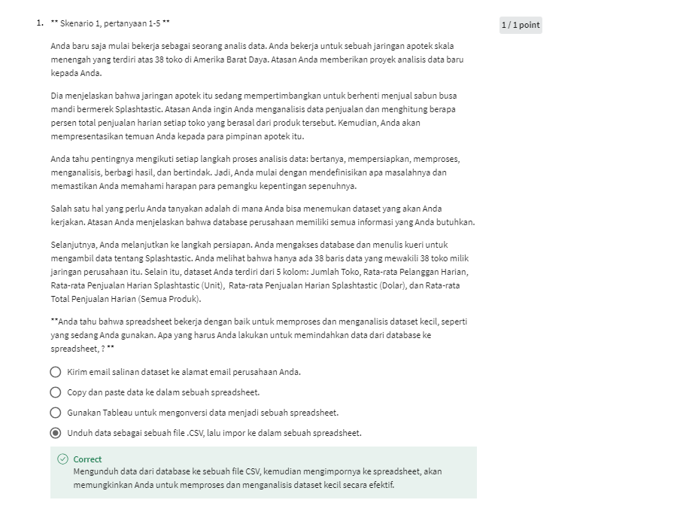

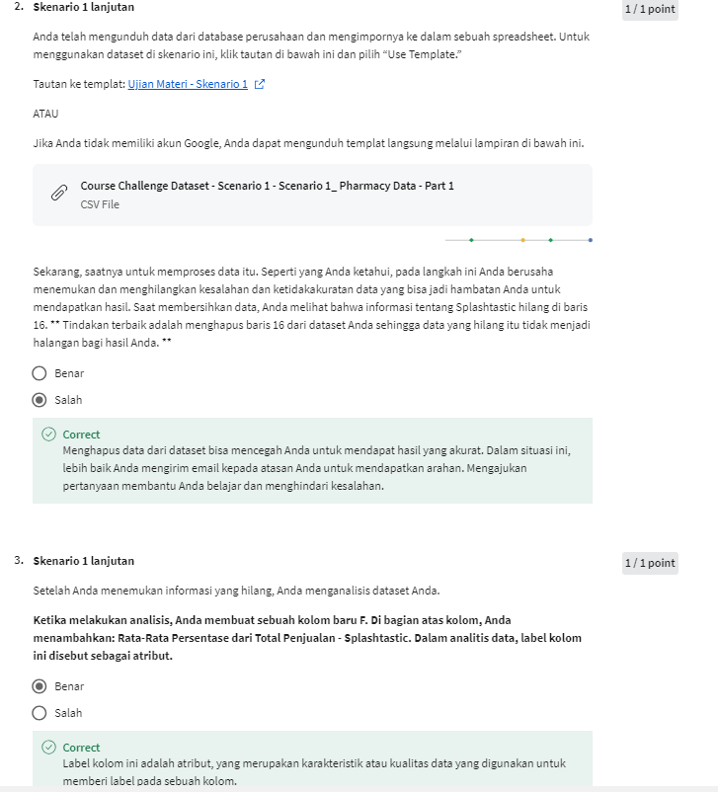

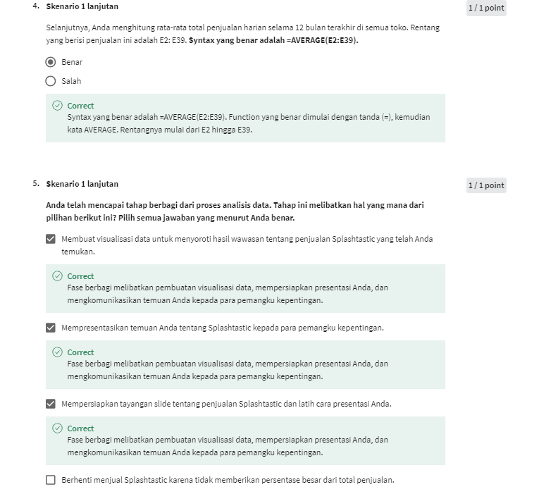

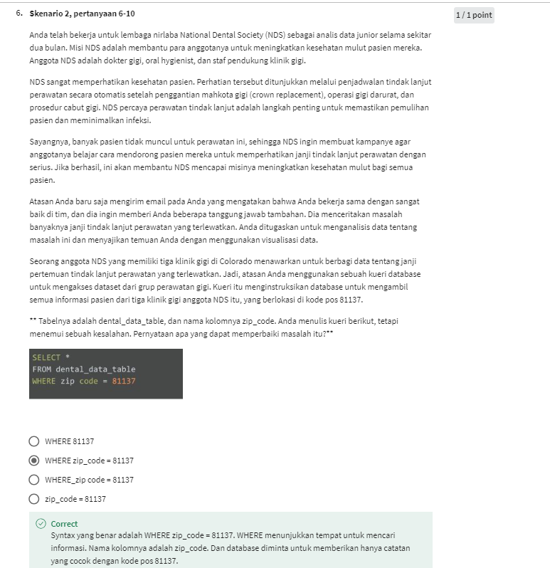

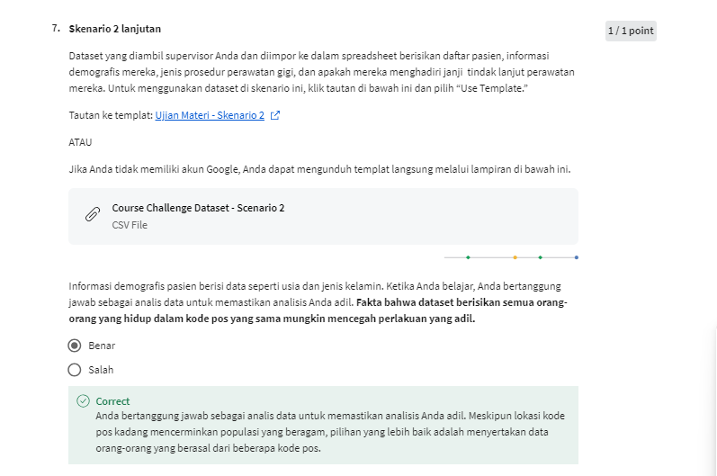

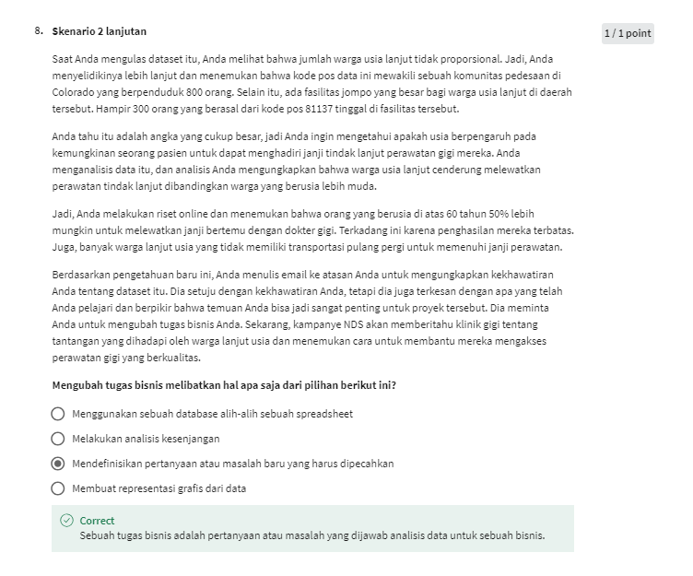

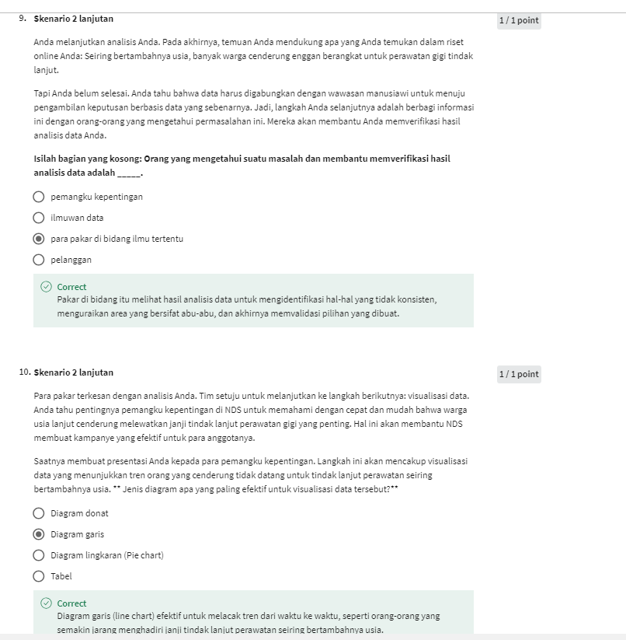



# Selamat! Rangkuman materi

Save note

Selamat, Anda telah menyelesaikan materi pertama. Anda telah mempelajari banyak hal dan Anda siap untuk membawa apa yang telah Anda pelajari dan melangkah maju dan jika Anda perlu mengingat sesuatu kembali, video-video materi ini akan selalu tersedia ada di sini kapan pun Anda membutuhkannya. Anda mungkin masih ingat instruktur Anda di sini dari ketika kita memulai awal materi pengantar data analitik. Mari kita sambut rekan kerja saya sesama Googler dan instruktur Anda untuk materi berikutnya, Ximena. Dia siap membantu Anda memulai langkah selanjutnya menuju akhir penyelesaian program ini dan menjadi seorang analis data. Materi berikutnya ini akan dimulai langsung dari beberapa topik yang telah Anda pelajari sejauh ini dan memberi Anda wawasan pada hal-hal yang telah kita bahas. Seperti layaknya detektif yang cakap, Anda belajar bagaimana mengajukan pertanyaan yang sesuai dan menggunakan data itu untuk menemukan jawaban. Para karyawan di setiap industri harus merasa nyaman saat mengajukan pertanyaan, dan hal itu benar-benar diperlukan para analis data. Banyak analis data mencoba untuk menyempurnakan pekerjaan mereka sejak awal meskipun mereka mungkin tidak memiliki informasi yang lengkap. Alih-alih mengajukan pertanyaan, mereka membuat asumsi yang dapat menyebabkan kekeliruan. Jauh lebih baik untuk bersikap rendah hati dan teliti, sembari tetap mengajukan pertanyaan. Saya akan menunjukkan maksud saya sebentar lagi. Salah satu analis yang menjadi bawahan saya datang ke Google tanpa pengalaman &lt;i&gt;coding&lt;/i&gt;. Dia demikian gugup untuk mendapatkan kesan pertama yang bagus, jadi dia mencoba untuk belajar beberapa bahasa pemrograman sendiri bahkan sebelum dia mulai bekerja. Ketika pekerjaan itu benar-benar dimulai, dia tak minta pendapat kami tentang pertanyaan-pertanyaan timnya atau meminta bantuan ketika dia mengalami hambatan. Ada banyak tempat bagus untuk menemukan jawaban, terutama secara &lt;i&gt;online&lt;/i&gt;, dan inisiatifnya memang membantu menemukan jawaban di tempat-tempat seperti itu. Tapi pada akhirnya, dia lupa untuk memanfaatkan sumber daya terbaiknya, yaitu kami, timnya sendiri. Karena dia gugup tentang bagaimana pandangan kami tentang dirinya jika dia datang untuk meminta bantuan. Dia hampir melewatkan banyak masukan yang berharga dari anggota timnya. Ketika dia terus menemui hambatan, dia menyadari bahwa dia perlu melakukan perubahan. Dia berhenti meraba-raba mencari jawaban, proses, dan semuanya sendirian. Dia mulai mengajukan lebih banyak pertanyaan kepada kami. Begitu dia melakukan cara pendekatan baru ini, dia menjadi yang paling menonjol di tim kami. Kurva belajarnya melejit seperti tongkat hoki. Bahkan pengaruhnya ke organisasi, jumlah orang yang menghubunginya dan jalur kariernya juga mengikuti garis kurva yang sama. Intinya adalah, Anda tidak perlu tahu semuanya. Pepatah itu benar, tidak ada pertanyaan yang buruk. Terbuka untuk belajar adalah salah satu kualitas yang paling penting untuk seorang analis data. Berbicara tentang belajar, pada materi berikutnya, kita akan belajar lebih mendalam tentang keterampilan dasar untuk &lt;i&gt;spreadsheet&lt;/i&gt; dan kapan Anda harus menggunakannya, Anda akan menemukan cara menerapkan pemikiran terstruktur pada pekerjaan data, dan fokus Anda pada cara terbaik untuk memenuhi kebutuhan dan harapan para pemangku kepentingan dengan mengumpulkan semua petunjuk. Pekerjaan yang besar, jadi semoga berhasil dalam materi berikutnya.